МОУ « Малиновская СОШ»

Учитель физической культуры: Кудряшов.С.Н.
План-конспект
открытого урока по физической культуре в 2-3 классах.
Раздел программы: Подвижные игры , упражнения с мячом на основе баскетбола.
Тема урока: Ловли и передачи мяча от груди, от плеча правой (левой) рукой, бросок в цель.
Тип урока: Обучающий.
Цель урока: 1. Продолжить обучение ловли и передачи мяча, броска мяча в цель.
2. Развитие двигательных качеств : ловкости, координации движения, внимания.
3. Способствовать воспитанию внимательности, чувства товарищества и взаимопомощи, дисциплинированности.

Часть урока | Что пройдено на уроке | Дозировка Время Кол. раз. |  | Методические указания
Вводно-подготовительная  15 мин. | Построение. Доклад дежурного.  Приветствие.  Загадка: «Он лежать не станет,  Если бросить он подскочит,  Бросить снова,мчится в  вскачь.Отгадайте что это…?  (Мяч)  Сообщение темы урока, цели.  Опрос: Самоконтроль, самоконтроль по ЧСС. Работа с учебником и тетрадью.  Что бы прыгать, бегать и играть, разминку надо выполнять.  Разминка:  -Игра на внимание. «Море, трава, солнце, вишня».  - Строевые упражнения:  -Выполнение команд;  - Повороты « налево», «направо»,  « кругом»;  -Ходьба.  -Бег;  -Бег с флажком;  -Бег спиной вперёд;  -Бег приставным шагом.  -Упражнение на восстановление дыхания. 1.Руки встораны.2. Руки вверх.3. Руки в стороны. 4. Руки вниз.  Упражнения в движении:  1-И.п. руки на пояс. Ходьба на пяточках;  2-И.п. руки за голову. Ходьба на носках;  3- И.п. руки на пояс. Наклон головы вперёд, назад, влево, вправо.  4-Сжимание ,разжимание кистей рук в различных положениях.  5-И.п. Правая рука вверх, левая вниз. Смена положение рук.  6-И.п. Руки согнуты в локтях, перед собой. 1-2 Руки в стороны, 3-4 с разведением рук.  7-. Наклон вперед , на каждый шаг.  8-Махи с продвижением вперед на каждый шаг.  9-Выпад вперед на каждый шаг.  10- Прыжки через палку. | 2  1  5  7 | 5  6  8  8  8  8  8 | Команды подавать четко,  -Измерение пульса.  Напомнить меры безопасности при выполнении упражнений и во время игры,  Повороты сопровождать подсчетом.  Обратить внимание на осанку.  Бежать легко. Следить за работой рук и ног.  Руки вверх – вдох,  Руки вниз –выдох.  Ноги в коленях не сгибать.  Выполнять с большой амплитудой.  Приземление на две ноги.
Основная часть  25 мин.  Заключительная часть.  5мин. | 1. Упражнения с мячом:  Обучение ловли и передачи мяча:  -Первое подготовительное упражнение ловля мяча:  -Мяч подбросить над собой, ловить.  Ловля, и передача мяча:  -Передача двумя руками от груди;  -Передача левой от плеча;  -Передача правой от плеча;  -.Эстафета с передачей мяча.----  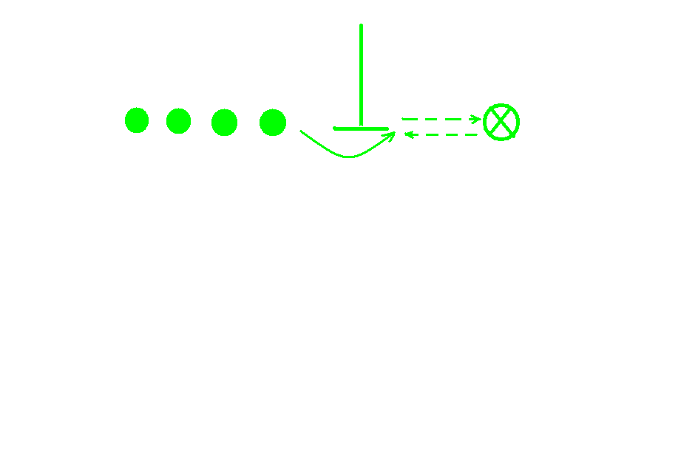  Измерение пульса.  Подвижная игра «Хвост змеи».  Обучение броска в цель:  -Бросок в стену (кружок);  -Бросок в обруч.  Измерение пульса.  2. Развитие двигательных качеств  -Сгибание и разгибание рук в упоре лёжа от пола;  Игра: «Повороты» например два  Поворота на лево один «Напра-Во».  Измерение пульса.  Подведение итога.  Домашние задание. | 2  6  2  3  10  2  1  4 |  | Стойка игрока.  Руки на встречу мяча.  выпрямить руки и закончить передачу захлестывающим движением кистей при передаче.  Ноги на ширине плеч, вес тела распределяется равномерно на обе ноги, колени полусогнуты, туловище слегка наклонено вперед , руки согнуты в локтях.  Оценить активность в игре.  Соблюдать стойку игрока, кисть сзади мяча.  Сгибание до прямого угла рук.  Достигнута ли цель?  Оценить активность детей

